1. 首先，我们打开ofo共享单车手机客户端，然后点击页面左上角如图所示图标

[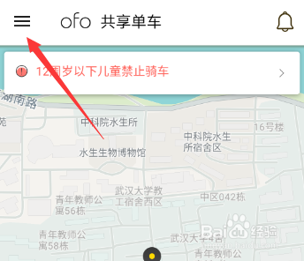](http://jingyan.baidu.com/album/db55b609d7fe534ba30a2fa0.html?picindex=2)

1. 然后点击选择我的钱包

[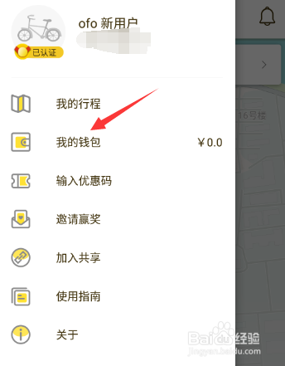](http://jingyan.baidu.com/album/db55b609d7fe534ba30a2fa0.html?picindex=3)

1. 然后点击选择充值进入充值页面

[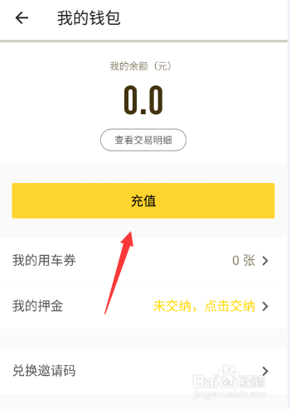](http://jingyan.baidu.com/album/db55b609d7fe534ba30a2fa0.html?picindex=4)

1. 点击你想要充值的金额和充值的方式，比如支付宝，我们可以看到充值金额越高，获得的优惠越大

[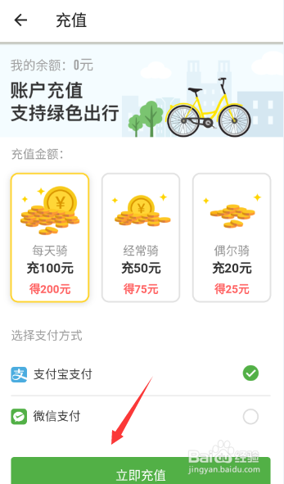](http://jingyan.baidu.com/album/db55b609d7fe534ba30a2fa0.html?picindex=5)

1. 然后成功付款即可

[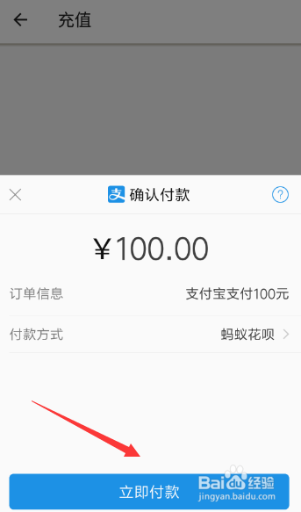](http://jingyan.baidu.com/album/db55b609d7fe534ba30a2fa0.html?picindex=6)